**BDRPC187BỘ TRUYỀN THÔNG & THÔNG TIN**

**HỌC VIỆN CÔNG NGHỆ BƯU CHÍNH & VIỄN THÔNG**

**THÀNH PHỐ HỒ CHÍ MINH**

**KHOA CÔNG NGHỆ THÔNG TIN**



**BÁO CÁO THỰC TẬP TỐT NGHIỆP**

**ĐỀ TÀI : PHẦN MỀM QUẢN LÝ NHÂN SỰ C#**

**Giảng viên hướng dẫn: Ths. Huỳnh Trung Trụ**

**Sinh viên thực hiện: Nguyễn Thành Nhơn**

**Lớp: D14CQIS01**

**MSSV: N14DCCN062**

***TP.HCM ,Ngày 09 Tháng 07 năm 2018***

LỜI MỞ ĐẦU

☺☺☺☺

Nhà trường mà cụ thể là khoa CNTT trường Học viện công nghệ Bưu Chính Viễn Thông cơ sở TP.HCM đã tạo điều kiện cho sinh viên được tiếp xúc với môi trường làm việc thực tế, thông qua quá trình thực tập kéo dài 1 tháng tại Công ty Saigonlab. Trong quá trình thực tập đã giúp em tìm hiểu, làm quen, và nắm được hoạt động của nhân viên trong Công ty cũng như sự phân công công việc cụ thể cho từng phòng ban và chức vụ cụ thể. Đồng thời biết được quá trình áp dụng những kiến thức đã học trong trường lớp vào thực tế công việc của Công ty.

Đối với quá trình hoàn thiện sản phẩn CNTT trong quá trình thực tập, cụ thể là phần mềm Quản lý nhân sự đã giúp em có những khái niệm cơ bản về công việc quản lý nhân sự trong Công ty. Kết hợp xây dựng phần mềm với việc ôn tập để thi tốt nghiệp, bổ sung những kiến thức đã có và tìm hiểu thêm những kiến thức mới thông qua ngôn ngữ lập trình C#.NET.

Qua đây em xin gửi lời cảm ơn chân thành đến các anh chị em Công ty Saigonlab đã hết lòng huớng dẫn, giúp đỡ và chỉ dạy cho tôi có thể hoàn thành tốt công việc được giao trong suốt quá trình thực tập cũng như lời cảm ơn sâu sắc đến thầy Huỳnh Trung Trụ đã tận tình huớng dẫn hoàn thành đồ án thực tập này.

Mục Lục

**CHƯƠNG I : GIỚI THIỆU VỀ ĐỀ TÀI** 3

**CHƯƠNG II : LÝ THUYẾT CÁC KỸ THUẬT & CÔNG NGHỆ** 4

**I.** **C# và .Net Framework** 5

1.1 Nền tảng của .NET 5

1.2 .NET Framework 6

1.3 Biên dịch ngôn ngữ trung gian (MSIL) 7

1.4 Ngôn ngữ C# 7

**II.** **Công nghệ DevExpress:** 8

1. DevExpress: 8

**2.** **Sử dụng mô hình 3 layer** 9

Ưu điểm 10

**CHƯƠNG III : PHÂN TÍCH VÀ THIẾT KẾ HỆ THỐNG** 11

I. **Xác định tác nhân** 12

**II.** **Mô tả sơ đồ chức năng** 13

**a) Quản lý hệ thống** 13

**b) Quản lý nhân sự** 17

**c) Quản lý chấm công** 22

**d) Quản lý tiền lương** 27

**3. Biểu đồ lớp** 29

**4.Cơ sở dữ liệu quan hệ** 30

**CHƯƠNG 4 : CHƯƠNG TRÌNH QUẢN LÝ NHÂN SỰ** 36

**I.** **Một số giao diện chính** 36

**1.** **Form đăng nhập** 36

**2.** **Form chính** 37

**3.** **Form Quản lý nhân viên** 38

**4.** **Form Bảng công** 42

42

**5.** **Form Quản lý lương :** 47

**6.** **Các loại báo cáo:** 48

**CHƯƠNG 5 : TỔNG KẾT** 50

**TÀI LIỆU THAM KHẢO** 51

**CHƯƠNG I : GIỚI THIỆU VỀ ĐỀ TÀI**

Xã hội ngày càng phát triển, khoa học công nghệ trở thành người bạn đồng hành không thể thiếu tạo nên sự phát triển đó. Nó giúp cho chúng ta giải quyết rất nhiều vấn đề mà tưởng chừng như không thể nào làm được.

Thực tế cho thấy, ngày càng có nhiều doanh nghiệp mọc lên. Mỗi doanh nghiệp luôn muốn tạo nên một cách thức quản lý tổ chức chuyên nghiệp và hiệu quả. Trong đó có thể nói quản lý nhân sự là một nhân tố quan trọng quyết định sự thành công của doanh nghiệp.

Quản lý nhân sự đối với một đơn vị sản xuất là một công việc đòi hỏi nhiều nhân lực, công sức và thời gian. Nếu một hệ thống quản lý nhân sự tốt nó sẽ giúp cho lãnh đạo trong việc điều hành doanh nghiệp dễ dàng và thuận lợi. Hơn nữa với những doanh nghiệp vừa và lớn sẽ đòi hỏi phải duy trì một cơ cấu quản lý nhân sự, chấm công, tiền lương cồng kềnh. Vậy làm thế nào để bạn có thể thực hiện tốt công việc quản lý của mình, đó cũng là mối quan tâm của doanh nghiệp.

Với sự vào cuộc của khoa học công nghệ đã tạo ra rất nhiều giải pháp nhằm tháo gở và giải quyết những băn khoăn, lo lắng đó.

Nhận thấy được tầm quan trọng của việc đưa ra giải pháp nhằm giúp cho các doanh nghiệp thực hiện việc quản lý nhân sự, chấm công và tiền lương một cách nhanh chóng, chính xác, tiện lợi, tự động và mang tính chuyên nghiệp.

**CHƯƠNG II : LÝ THUYẾT CÁC KỸ THUẬT & CÔNG NGHỆ**

1. **C# và .Net Framework**

Mục tiêu của C# là cung cấp một ngôn ngữ lập trình đơn giản, an toàn, hiện đại, hướng đối tượng, đặt trọng tâm vào Internet, có khả năng thực thi cao cho môi trường .NET. C# là một ngôn ngữ mới, nhưng tích hợp trong nó những tinh hoa của ba thập kỷ phát triển của ngôn ngữ lập trình. Ta có thể dể dàng thầy trong C# có những đặc trưng quen thuộc của Java, C++, Visual Basic, …

Đề tài này đặt trọng tâm giới thiệu ngôn ngữ C# và cách dùng nó như là một công cụ lập trình trên nền tảng .NET. Với ngôn ngữ C++, khi học nó ta không cần quan tâm đến môi trường thực thi. Với ngôn ngữ C#, ta học để tạo một ứng dụng .NET, nếu lơ là ý này có thể bỏ lỡ quan điểm chính của ngôn ngữ này. Do đó, trong đề tài này xét C# tập trung trong ngữ cảnh cụ thể là nền tảng .NET của Microsoft và trong các ứng dụng máy tính để bàn và ứng dụng Internet.

Chương này trình bày chung về hai phần là ngôn ngữ C# và nền tảng .NET, bao gồm cả khung ứng dụng .NET (.NET Framework)

### Nền tảng của .NET

Khi Microsoft công bố C# vào tháng 7 năm 2000, việc khánh thành nó chỉ là một phần trong số rất nhiều sự kiện mà nền tảng .Net được công công bố. Nền tảng .Net là bô khung phát triển ứng dụng mới, nó cung cấp một giao diện lập trình ứng dụng (Application Programming Interface - API) mới mẽ cho các dịch vụ và hệ điều hành Windows, cụ thể là Windows 2000, nó cũng mang lại nhiều kỹ thuật khác nổi bật của Microsoft suốt từ những năm 90. Trong số đó có các dịch vụ COM+, công nghệ ASP, XML và thiết kế hướng đối tượng, hỗ trợ các giao thức dịch vụ web mới như SOAP, WSDL và UDDL với trọng tâm là Internet, tất cả được tích hợp trong kiến trúc DNA.

Nền tảng .NET bao gồm bốn nhóm sau:

* + 1. Một tập các ngôn ngữ, bao gồm C# và Visual Basic .Net; một tập các công cụ phát triển bao gồm Visual Studio .Net; một tập đầy đủ các thư viện phục vụ cho việc xây dựng các ứng dụng web, các dịch vụ web và các ứng dụng Windows; còn có CLR - Common Language Runtime: (ngôn ngữ thực thi dùng chung) để thực thi các đối tượng được xây dựng trên bô khung này.
    2. Một tập các Server Xí nghiệp .Net như SQL Server 2000. Exchange 2000, BizTalk 2000, … chúng cung cấp các chức năng cho việc lưu trữ dữ liệu quan hệ, thư điện tử, thương mại điện tử B2B, …
    3. Các dịch vụ web thương mại miễn phí, vừa được công bố gần đậy như là dự án Hailstorm; nhà phát triển có thể dùng các dịch vụ này để xây dựng các ứng dụng đòi hỏi tri thức về định danh người dùng…
    4. .NET cho các thiết bị không phải PC như điện thoại (cell phone), thiết bị game

### .NET Framework

.Net hỗ trợ tích hợp ngôn ngữ, tức là ta có thể kế thừa các lớp, bắt các biệt lệ, đa hình thông qua nhiều ngôn ngữ. .NET Framework thực hiện được việc này nhờ vào đặc tả Common Type System - CTS (hệ thống kiểu chung) mà tất cả các thành phần

.Net đều tuân theo. Ví dụ, mọi thứ trong .Net đều là đối tượng, thừa kế từ lớp gốc System.Object.

Ngoài ra .Net còn bao gồm Common Language Specification - CLS (đặc tả ngôn ngữ chung). Nó cung cấp các qui tắc cơ bản mà ngôn ngữ muốn tích hợp phải thỏa mãn. CLS chỉ ra các yêu cầu tối thiểu của ngôn ngữ hỗ trợ .Net. Trình biên dịch tuân theo CLS sẽ tạo các đối tượng có thể tương hợp với các đối tượng khác. Bộ thư viện lớp của khung ứng dụng (Framework Class Library - FCL) có thể được dùng bởi bất kỳ ngôn ngữ nào tuân theo CLS.

.NET Framework nằm ở tầng trên của hệ điều hành (bất kỳ hệ điều hành nào không chỉ là Windows). .NET Framework bao bao gồm:

* Bốn ngôn ngữ chính thức: C#, VB.Net, C++, và Jscript.NET
* Common Language Runtime - CLR, nền tảng hướng đối tượng cho phát triển

ứng dụng Windows và web mà các ngôn ngữ có thể chia sẻ sử dụng.

* Bộ thư viện Framework Class Library - FCL.

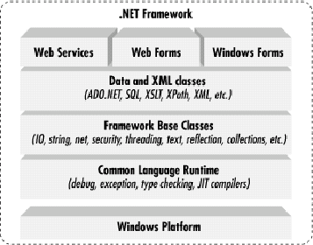

**Hình 1-1 Kiến trúc khung ứng dụng .Net**

Thành phần quan trọng nhất của .NET Framework là CLR, nó cung cấp môi trường cho ứng dụng thực thi, CLR là một máy ảo, tương tự máy ảo Java. CLR kích hoạt đối tượng, thực hiện kiểm tra bảo mật, cấp phát bộ nhớ, thực thi và thu dọn chúng.

Trong Hình 1-1 tầng trên của CLR bao gồm:

* Các lớp cơ sở
* Các lớp dữ liệu và XML
* Các lớp cho dịch vụ web, web form, và Windows form.

Các lớp này được gọi chung là FCL, Framework Class Library, cung cấp API hướng đối tượng cho tất cả các chức năng của .NET Framework (hơn 5000 lớp).

Các lớp cơ sở tương tự với các lớp trong Java. Các lớp này hỗ trợ các thao tác nhập xuất, thao tác chuổi, văn bản, quản lý bảo mật, truyền thông mạng, quản lý tiểu trình và các chức năng tổng hợp khác …

Trên mức này là lớp dữ liệu và XML. Lớp dữ liệu hỗ trợ việc thao tác các dữ liệu trên cơ sở dữ liệu. Các lớp này bao gồm các lớp SQL (Structure Query Language: ngôn ngữ truy vấn có cấu trúc) cho phép ta thao tác dữ liệu thông qua một giao tiếp SQL chuẩn. Ngoài ra còn một tập các lớp gọi là ADO.Net cũng cho phép thao tác dữ liệu. Lớp XML hỗ trợ thao tác dữ liệu XML, tìm kiếm và diễn dịch XML.

Trên lớp dữ liệu và XML là lớp hỗ trợ xây dựng các ứng dụng Windows (Windows forms), ứng dụng Web (Web forms) và dịch vụ Web (Web services).

### Biên dịch ngôn ngữ trung gian (MSIL)

Với .NET chương trình không biên dịch thành tập tin thực thi, mà biên dịch thành ngôn ngữ trung gian (MSIL - Microsoft Intermediate Language, viết tắt là IL), sau đó chúng được CLR thực thi. Các tập tin IL biên dịch từ C# đồng nhất với các tập tin IL biên dịch từ ngôn ngữ .Net khác.

Khi biên dịch dự án, mã nguồn C# được chuyển thành tập tin IL lưu trên đĩa. Khi chạy chương trình thì IL được biên dịch (hay thông dịch) một lần nữa bằng trình *Just In Time* - JIT, khi này kết quả là mã máy và bộ xử lý sẽ thực thi.

Trình biên dịch JIT chỉ chạy khi có yêu cầu. Khi một phương thức được gọi, JIT phân tích IL và sinh ra mã máy tối ưu cho từng loại máy. JIT có thể nhận biết mã nguồn đã được biên dịch chưa, để có thể chạy ngay ứng dụng hay phải biên dịch lại.

CLS có nghĩa là các ngôn ngữ .Net cùng sinh ra mã IL. Các đối tượng được tạo theo một ngôn ngữ nào đó sẽ được truy cập và thừa kế bởi các đối tượng của ngôn ngữ khác. Vì vậy ta có thể tạo được một lớp cơ sở trong VB.Net và thừa kế nó từ C#.

### Ngôn ngữ C#

C# là một ngôn ngữ rất đơn giản, với khoảng 80 từ khoá và hơn mười kiểu dữ liệu dựng sẵn, nhưng C# có tính diễn đạt cao. C# hỗ trợ lập trình có cấu trúc, hướng đối tượng, hướng thành phần (component oriented).

Trọng tâm của ngôn ngữ hướng đối tượng là lớp. Lớp định nghĩa kiểu dữ liệu mới, cho phép mở rộng ngôn ngữ theo hướng cần giải quyết. C# có những từ khoá dành cho việc khai báo lớp, phương thức, thuộc tính (property) mới. C# hỗ trợ đầy đủ khái niệm trụ cột trong lập trình hướng đối tượng: đóng gói, thừa kế, đa hình.

Định nghĩa lớp trong C# không đòi hỏi tách rời tập tin tiêu đề với tập tin cài đặt như C++. Hơn thế, C# hỗ trợ kiểu sưu liệu mới, cho phép sưu liệu trực tiếp trong tập tin mã nguồn. Đến khi biên dịch sẽ tạo tập tin sưu liệu theo định dạng XML.

C# hỗ trợ khái niệm giao diện, *interfaces* (tương tự Java). Một lớp chỉ có thể kế thừa duy nhất một lớp cha nhưng có thế cài đặt nhiều giao diện.

C# có kiểu *cấu trúc,* struct (không giống C++). Cấu trúc là kiểu hạng nhẹ và bị giới hạn.Cấu trúc không thể thừa kế lớp hay được kế thừa nhưng có thể cài đặt giao diện.

C# cung cấp những đặc trưng lập trình hướng thành phần như property, sự kiện và dẫn hướng khai báo (được gọi là *attribute*). Lập trình hướng component được hỗ trợ bởi CLR thông qua siêu dữ liệu (metadata). Siêu dữ liệu mô tả các lớp bao gồm các phương thức và thuộc tính, các thông tin bảo mật ….

*Assembly* là một tập hợp các tập tin mà theo cách nhìn của lập trình viên là các thư viện liên kết động (DLL) hay tập tin thực thi (EXE). Trong .NET một assembly là một đon vị của việc tái sử dụng, xác định phiên bản, bảo mật, và phân phối. CLR cung cấp một số các lớp để thao tác với assembly.

C# cũng cho truy cập trực tiếp bộ nhớ dùng con trỏ kiểu C++, nhưng vùng mã đó được xem như không an toàn. CLR sẽ không thực thi việc thu dọn rác tự động các đối tượng được tham chiếu bởi con trỏ cho đến khi lập trình viên tự giải phóng.

1. **Công nghệ DevExpress:**
2. DevExpress:

* DevExpress là bộ control  rất hữu ích cho việc thiết kế và phát triển phần mềm, website,  đối với .NET nó thay thế hầu hết các control của bộ visual studio, nó không những giúp thiết kế được form đẹp hơn mà còn giúp cho công việc lập trình nhẹ nhàng hơn, nhất là trong việc tương tác dữ liệu.
* DevExpress được phát triển bởi Developer Express Inc (DevExpress) là công ty phát triển phần mềm được thành lập năm 1998, có trụ sở tại Glendale, California. Thời gian đầu, DevExpress phát triển UI Controls cho Borland Delphi/C++ Builder và ActiveX Controls cho Microsoft Visual Studio. Hiện nay thì sản phẩm của DevExpress hướng tới những lập trình viên sử dụng Delphi/c++ Builder, Visual Studio và HTML5/Javascript.
* Một số tính năng:
* Rating control: Rating control là một control mới được giới thiệu trong Version này, Rating Control giúp người dùng cuối tạo những feedback và những đánh giá
* TimeSpan Editor: TimeSpan Editor là thiết kế touch-friendly rất đơn giản và dễ dùng để người dùng có thể chọn thời gian chính xác tới đơn vị giây.
* SQL Data Access Component: Với phiên bản này bạn có thể sử dụng Winforms SqlDatasource mới để tương tác với database Sql, cấu hình kết nối dữ liệu và đưa dữ liệu vào các control như Gridcontrol, TreeList…
* Workspace Manager: Với Workspace Manager giúp người dùng cuối sao lưu và phục hồi không gian làm việc, layouts theo cách riêng của mình bao gồm Bar Managers, Ribbon Controls, Navigation Bars, Document và Dock Managers
* XtraGrid control: Gridcontrol có lẻ là control mà tôi ấn tượng nhất của DevExpress, không những nó giúp hiển thị dữ liệu kiểu bảng như DataGrid control của bộ Visual mà nó còn có nhiều tùy chọn khác khá hay
* Ngoài ra còn một số tính năng khác như:
* New Windows® 8 Inspired Grid TileView
* Excel® Inspired Conditional Formatting
* Excel Inspired Conditional Formatting
* New Excel® Data Export Engine
* Controls within Grid Cells

1. **Sử dụng mô hình 3 layer**

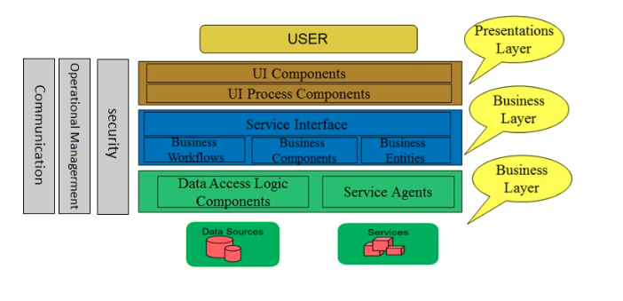

**Hình 1 Sơ đồ mô hình 3 layer.**

Mô hình 3-layer gồm có 3 phần chính :

– Presentation Layer (GUI) : Lớp này có nhiệm vụ chính giao tiếp với người dùng. Nó gồm các thành phần giao diện ( win form, web form,…) và thực hiện các công việc như nhập liệu, hiển thị dữ liêu, kiểm tra tính đúng đắn dữ liệu trước khi gọi lớp Business Logic Layer (BLL).

– Business Logic Layer (BLL) : Layer này phân ra 2 thành nhiệm vụ :

* Đây là nơi đáp ứng các yêu cầu thao tác dữ liệu của GUI layer, xử lý chính nguồn dữ liệu từ Presentation Layer trước khi truyền xuống Data Access Layer và lưu xuống hệ quản trị CSDL.
* Đây còn là nơi kiểm tra các ràng buộc, tính toàn vẹn và hợp lệ dữ liệu, thực hiện tính toán và xử lý các yêu cầu nghiệp vụ, trước khi trả kết quả về Presentation Layer.

– Data Access Layer (DAL) : Lớp này có chức năng giao tiếp với hệ quản trị CSDL như thực hiện các công việc liên quan đến lưu trữ và truy vấn dữ liệu ( tìm kiếm, thêm, xóa, sửa,…).

### Ưu điểm

* Việc phân chia thành từng lớp giúp cho code được tường minh hơn. Nhờ vào việc chia ra từng lớp đảm nhận các chức năng khác nhau và riêng biệt như giao diện, xử lý, truy vấn thay vì để tất cả lại một chỗ. Nhằm giảm sự kết dính.
* Dễ bảo trì khi được phân chia, thì một thành phần của hệ thống sẽ dễ thay đổi. Việc thay đổi này có thể được cô lập trong 1 lớp, hoặc ảnh hưởng đến lớp gần nhất mà không ảnh hưởng đến cả chương trình.
* Dễ phát triển, tái sử dụng: khi chúng ta muốn thêm một chức năng nào đó thì việc lập trình theo một mô hình sẽ dễ dàng hơn vì chúng ta đã có chuẩn để tuân theo.

**CHƯƠNG III : PHÂN TÍCH VÀ THIẾT KẾ HỆ THỐNG**

## I. **Xác định tác nhân**

Tác nhân là một bộ phận bên ngoài hệ thống nhưng cộng tác chặt chẽ với hệ thống. Nó chính là đối tượng mà hệ thống phục vụ hoặc cần có để cung cấp dữ liệu. Do đó nhiệm vụ trước tiên là phải xác định các tác nhân.

* QTHT: Quản trị hệ thống, có vai trò cấp quyền sử dụng cho người dùng, tạo ra các nhóm chức năng. Nói chung là tất cả các vấn đề có liên quan đến phần bảo mật của chương trình.
* QTNS: Quản trị nhân sự là người chịu trách nhiệm QTNS, có trách nhiệm cập nhật các thông tin liên quan đến nhân sự.
* QTCC: Quản trị chấm công, là người chịu trách nhiệm chấm công trong đơn vị, có trách nhiệm cập nhật các dữ liệu có liên quan đến phần chấm công.
* QLTL: Quản trị tiền lương, là kế toán trưởng hay người chịu trách nhiệm kế toán, có thể phân quyền ra làm 2 loại là người cập nhật số liệu và người thống kê - báo cáo số liệu.

**Xây dựng nghiệp vụ tính công nhân viên**

+ Tính lương nhân viên làm theo ngày dựa trên công thức:

Lương theo ngày = LuongCB (trong HĐ) * số giờ làm (đổi ra phút) * hệ số loại công * hệ số CV

+ Tính lương tăng ca của nhân viên dựa trên công thức:

Lương tăng ca = LuongCB (trong HĐ) * số giờ làm TC (đổi ra phút) * hệ số loại tăng ca

+ Tính lương phụ cấp của nhân viên

Lương phụ cấp = Bang NhanVien_PhuCap sum (n=>n.Tien) theo mã nhân viên, tháng, năm

+ Lương theo các bằng cấp phụ cấp thêm

Lương bằng cấp = Bang NhanVien_TrinhDo sum (n=>n.PhuCap) theo mã nhân viên

+ Tổng các khoản lương theo công thức

Tổng lương = Lương theo ngày + Lương tăng ca + Lương Phụ Cấp + Lương bằng cấp

+ Các khoản khấu trừ

Các khoản khấu trừ = (Lương theo ngày + Lương tăng ca )* hệ số/100 ( từ bảng chi tiết khấu trừ)

+ Lương thực nhận:

Lương thực nhận = Tổng lương – Các khoản khấu trừ

1. **Mô tả sơ đồ chức năng**

Use Case tổng quát :

QLCC

QLHT

QLNS

QLTL

QLHT: Quản lý hệ thống

QLNS: Quản lý nhân sự

QLCC: Quản lý chấm công

QLTL: Quản lý tiền lương

**Hình 2:Mô tả chức năng**

**a) Quản lý hệ thống**

Cập nhật người dùng

Thay đổi mật khẩu

Cập nhật nhóm người dùng

Cấu hình hệ thống

Phân quyền nhóm người dùng

Liệt kê danh sách chức năng

QTHT

Đăng xuất

Đăng nhập

Khoá ứng dụng

**Hình 3: UC quản trị hệ thống**

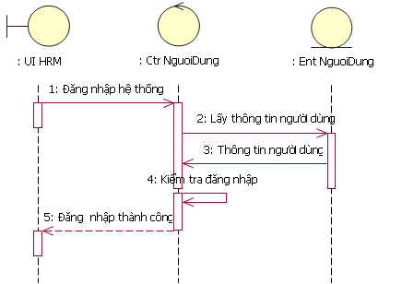

**Hình 4: Biểu đồ trình tự đăng nhập hệ thống**

Chỉnh sửa

Hiển thị

Thêm mới

Xoá

QTHT

**Hình 5: UC phân quyền nhóm người dùng**

* + Mô tả tổng quan:

Quản lý nhóm chức năng người dùng:

* + Dùng quản lý nhóm người dùng.
  + Administrator có nhiệm vụ phân chia chức năng cho từng nhóm.
  + Chuỗi sự kiện:

Chọn nhóm người dùng cần thêm, xóa quyền, khi chọn nhóm cần phân quyền thì sẽ hiện ra danh sách chức năng. Kiểm tra xem nhóm này có phân quyền nào không, nếu có thì hiển thị .

* Thêm quyền cho nhóm người dùng : chọn chức năng cần thêm quyền. Nhấn lưu nếu muốn hoàn thành việc thêm quyền.
* Xóa quyền cho nhóm người dùng : chon chức năng cần xóa quyền. Nhấn lưu nếu muốn hoàn thành việc xóa quyền.

5: Kiẻm tra tính hợp lệ

: QTHT

: UI HRM

: Ctr NguoiDung

: Ctr NhomNguoiDung

: Ent NguoiDung

1: Cập nhật người dùng

2Cập nhật người dùng

3: Lấy danh sách nhóm người dùng

4: Danh sách nhóm người dùng

8: Thông báo cập nhật thành công

9: Thông báo thành công

6: Cập nhật danh sách nhóm người dùng

7: Cập nhật thành công

Hình 6. Biểu đồ trình tự Cập nhật nhóm người dùng

**b) Quản lý nhân sự**

Thông tin nhân viên

Bảo hiểm

Sơ yếu lý lịch

Lập hợp đồng

Nội dung hợp đồng

Hồ sơ nhân viên

Nhập xuất nhân viên

Hợp đồng nhân viên

QTNS

**Hình 7: UC quản lý nhân sự**

Xóa

Thêm

Cập nhật

Sơ yếu lý lịch

Thông tin nhân viên

Bảo hiểm

QTHSNV

Hủy

**Hình 8: UC hồ sơ nhân sự**

* Mô tả tổng quan:

UC thực hiện chức năng thêm mới hồ sơ nhân sự, cập nhật chi tiết cho hồ sơ nhân sự được thêm mới.

* Chuỗi sự kiện:
* *Thêm mới hồ sơ nhân sự*.
  + - * Người dùng chọn tạo nhân sự, hệ thống sẽ hiển thị form tạo nhân sự cho người dùng thiết lập, người dùng nhập vào các thông tin như: như mã nhân viên, tên, họ lót, chức vụ, phòng ban, giới tính, ngày sinh,…
      * Nhấp tạo mới để tạo mới một dữ liệu hồ sơ nhân sự vừa thiết lập.
      * Khi đó hệ thống sẽ kiểm tra tính hợp lệ của dữ liệu hồ sơ nhân sự nhập vào, nếu như không hợp lệ thì sẽ không cho lưu và yêu cầu người dùng nhập lại. Nếu hợp lệ, thông tin hồ sơ nhân sự được thêm mới.
* *Xóa hồ sơ nhân sự của một nhân sự.*
  + - * Người dùng lấy đúng tên nhân sự từ bảng danh sách mà nhân sự đó muốn nghỉ việc tạm thời về 1 vấn đề nào đó thật chính đáng theo quy định của công ty như thai phụ nghỉ sau khi sinh, bị về vấn đề sức khỏe…, sau đó chọn thông tin chi tiết của nhân sự đó, hệ thống sẽ hiển thị form muốn xóa để xóa nhưng xóa trên phần mềm sẽ không hiện lên các mục liên quan đến nhân sự đó, còn trong dữ liệu sql vấn còn tồn tại.
* Hủy dữ liệu hồ sơ nhân sự của một nhân sự.

-Sẽ hủy những nhân sự nào đã nghỉ việc tại công ty thì sẽ không còn hiện tất cả các dữ liệu liên quan đến nhân sự đó trên hệ thống và cả trong SQL cũng sẽ mất.

* + - *Cập nhật thông tin chi tiết cho hồ sơ nhân sự.*
      * Người dùng cập nhật Sơ yếu lý lịch cho hồ sơ nhân sự gồm: Họ và tên khác, ảnh, nơi sinh, số CMND, nơi cấp, ngày cấp, số hiệu công chức, ngạch lương, nguyên quán, hộ khẩu thường trú, nơi ở hiện nay, dân tộc, tôn giáo, văn hóa phổ thông…
      * Khi đã hoàn tất việc cập nhật cho hồ sơ nhân sự đang chọn, chọn lưu để lưu dữ liệu vừa nhập (khi đó hệ thống sẽ kiểm tra tính hợp lệ của dữ liệu nếu hợp lệ thì lưu, còn không hợp lệ sẽ cảnh báo và yêu cầu nhập lại thông tin).

: QTNS

: UI HRM

: Ctr HoSoNhanSu

: Ent HoSoNhanSu

1: Cập nhật hồ sơ nhân sự

2: Cập nhật hồ sơ nhân sự

3: Kiểm tra tính hợp lệ

4: Cập nhật

5: Thông báo

6: Thông báo

7: Thông báo

Hình 9. Biểu đồ trình tự Cập nhật hồ sơ nhân sự

: QTNS

: UI HRM

: Ctr HoSoNhanSu

: Ent HoSoNhanSu

1: Thêm hồ sơ nhân sự

2: Thêm hồ sơ nhân sự

3: Kiểm tra tính hợp lệ

4: Thêm

5: Thông báo

6: Thông báo

7: Thông báo

Hình 10. Biểu đồ trình tự thêm hồ sơ nhân sự

: QTNS

: UI HRM

: Ctr HoSoNhanSu

: Ent HoSoNhanSu

1: Xóa hồ sơ nhân sự

2:Xóa hồ sơ nhân sự

3: Kiểm tra tính hợp lệ

4: Xóa

5: Thông báo

6: Thông báo

7: Thông báo

Hình 11. Biểu đồ trình tự xóa hồ sơ nhân sự

: QTNS

: UI HRM

: Ctr HoSoNhanSu

: Ent HoSoNhanSu

1: Hủy hồ sơ nhân sự

2: Hủy hồ sơ nhân sự

3: Kiểm tra tính hợp lệ

4: Hủy

5: Thông báo

6: Thông báo

7: Thông báo

Hình 12. Biểu đồ trình tự hủy hồ sơ nhân sự

**c) Quản lý chấm công**

Thêm

Chi tiết công

Xem

In báo cáo

Xóa

Cập nhập

Thêm

Phụ cấp

Tăng ca

Quản lý chấm công

QTCC

**Hình 13:Usecase quản lý chấm công**

* + *Quản lý chấm công*: tức là quản lý số ngày làm của từng nhân viên đó được bao nhiêu ngày trong 1 tháng, cũng có thể xem bảng công, thêm công cho từng nhân viên, xem chi tiết bảng công của nhân viên muốn xem, in báo cáo để làm đối chứng giữa nhân viên đó với người trả lương.

*-*Tăng ca: tức là số giờ làm thêm ngoài giờ hành chính của từng nhân viên trong công ty và được tính theo một mức giá tiền khác. Tương tự như quản lý chấm công về tang ca cũng có thêm chức năng thêm tăng ca, xem chi tiết bảng tăng ca cho nhân viên và in báo cáo.

-Phụ cấp: chính là những trợ cấp mà nhân viên được quyền thừa hưởng do công ty đặt ra theo quy định. Và cũng có các chức năng thêm phụ cấp cho những nhân viên mới hoặc nhân viên lâu năm như đổi bằng…, xóa phụ cấp cho những nhân viên đã thôi việc, cập nhật lại tất cả các phụ cấp cho các nhân viên được load lên.

: Ctr TongHopChamCong

: QTCC

: UI HRM

: Ctr Vao/RaChiTiet

: Ctr XacNhanTangCa

: Ctr PhuCap

1: Tổng hợp chấm công

2: Tổng hợp chấm công

3: Lấy thông tin vào/ra chi tiết

4: Lấy thông tin đăng ký ltăng ca

5: Lấy thông tin phụ cấp

6: Hiển thị kết quả

Hình 14. Biểu đồ trình tự tổng hợp chấm công

: QTNS

: UI HRM

: Ctr XacNhanTangCa

: Ent TangCa

1: Xác nhận tăng ca

2: Xác nhận tăng ca

3: Kiểm tra tính hợp lệ

4: Lưu thông tin

5: Thông báo

6: Thông báo

7: Thông báo

Hình 15. Biểu đồ trình tự thêm tăng ca

: QTNS

: UI HRM

: Ctr XemTangCa

: Ent XemTangCa

1: Xem tăng ca

2: Xem tăng ca

3: Kiểm tra tính hợp lệ

4: Mở thông tin

5: Thông báo

6: Thông báo

7: Thông báo

Hình 16. Biểu đồ trình tự xem tăng ca

: QTNS

: UI HRM

: Ctr InTangCa

: Ent InTangCa

1: Mở báo cáo tăng ca

2: Mở báo cáo tăng ca

3: Kiểm tra tính hợp lệ

4: Mở thông tin

5: Thông báo

6: Thông báo

7: Thông báo

Hình 17. Biểu đồ trình tự in báo cáo tăng ca

: QTNS

: UI HRM

: Ctr XemChiTietTangCa

: Ent TangCa

1: Xem chi tiết tăng ca

2: Xem chi tiết tăng ca

3: Kiểm tra tính hợp lệ

4: Mở thông tin

5: Thông báo

6: Thông báo

7: Thông báo

Hình 18. Biểu đồ trình tự xem chi tiết tăng ca

: QTNS

: UI HRM

: Ctr PhuCap

: Ent PhuCap

1: Thêm phụ cấp nhân sự

2: Thêm phụ cấp nhân sự

3: Kiểm tra tính hợp lệ

4: Thêm

5: Thông báo

6: Thông báo

7: Thông báo

Hình 19. Biểu đồ trình tự thêm phụ cấp

: QTNS

: UI HRM

: Ctr PhuCap

: Ent PhuCap

1: Xóa phụ cấp nhân sự

2: Xóa phụ cấp nhân sự

3: Kiểm tra tính hợp lệ

4: Xóa

5: Thông báo

6: Thông báo

7: Thông báo

Hình 20. Biểu đồ trình tự xóa phụ cấp

: QTNS

: UI HRM

: Ctr HoSoNhanSu

: Ent HoSoNhanSu

1: Cấp nhập phụ cấp nhân sự

2: Cập nhập phụ cấp nhân sự

3: Kiểm tra tính hợp lệ

4: Cập nhập

5: Thông báo

6: Thông báo

7: Thông báo

Hình 21. Biểu đồ trình tự cập nhập phụ cấp

**d) Quản lý tiền lương**

Quản lý cấu hình lương

Cập nhật hệ số tính lương

Xây dựng công thức lương

Thanh toán lương

Khoá kỳ tính lương

Xem bảng thanh toán lương

Báo cáo tổng lương nhân viên theo năm

QTTL

**Hình 22: Usecase quản lý tiền lương**

* + Mô tả tổng quan:

Đây là trường hợp người dùng hệ thống (chuyên viên quản lý tiền lương) thực hiện việc xem, thêm mới, chỉnh sửa thông tin công thức lương áp dụng cho kỳ.

Ứng với mỗi kỳ lương sẽ tồn tại duy nhất một công thức lương.Căn bản dựa trên các hệ số cố định và các hệ số phát sinh do người dùng định nghĩa.

Bước cuối cùng của việc xây dựng công thức lương là người dùng phải định nghĩa rõ ràng hệ số phát sinh nào sẽ tính giá trị tổng lương, thực nhận, còn,tạm ứng... Các giá trị này sẽ được lưu trữ cho công tác thốnng kê khi người dùng hệ thống (chuyên viên quản lý tiền lương) thức hiện *Thanh toán lương*. Đồng thời xác định cụ thể công thức này được lập cho kỳ cụ thể.

* + Chuỗi sự kiện:
  + *Tạo mới /chỉnh sửa công thức lương.*
    - * Người dùng chọn chức năng *Thiết lập công thức lương cho kỳ*.Người dùng chọn kỳ, năm và chọn chức năng Hiển thị để hiển thị thông tin.
      * Hệ thống hiển thị danh sách các hình thức trả lương hiện có theo kỳ(vùng lưới hiển thị dữ liệu) gồm các thông tin: công thức tổng lương, đã được thiết lập công thức. Từ đó người dùng có thể xem danh sách hiện có để thêm mới hoặc chỉnh sửa thông tin công thức lương.
      * Chọn chức năng *Tạo công thức* để tạo mới và thiết lập công thức lương Người dùng chỉ có thể tạo mới hoặc chỉnh sửa công thức lương trên kỳ chưa được tính lương (kỳ tính lương chưa khóa). Nếu kỳ tính lương đó đã khóa, người dùng chỉ được phép xem thông tin công thức lương đã thiết lập. Có thể sao chép công thức lương của kỳ khác để áp dụng cho kỳ hiện tại muốn thiết lập công thức lương .
      * Hệ thống hiển thị hộp thoại *Tạo công thức lương*. Người dùng tạo các hệ số trong công thức dựa trên các hệ số cố định mặc định đã được thiết lập sẵn. Dựa trên các hệ số cố định, hệ số phát sinh và hệ số điều chỉnh đã thiết lập để tạo nên công thức lương hoàn chỉnh. Người dùng chọn chức năng *Lưu* để lưu thông tin công thức lương đã thiết lập. Nếu người dùng đồng ý thông tin các thiết lập công thức lương sẽ được lưu

**3. Biểu đồ lớp**

**Hình 21: biểu đồ kết nối CSDL hệ thống chấm công nhân sự**

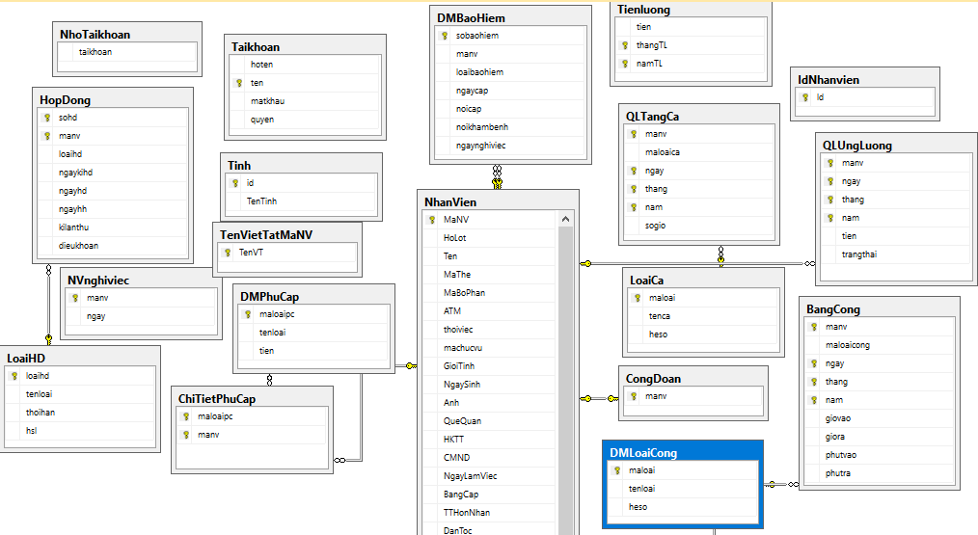

**Hình 22: Biểu đồ kết nối hệ thống phân quyền và đăng nhập**

**4.Cơ sở dữ liệu quan hệ**

**Bảng Công**

|  |  |  |  |
| --- | --- | --- | --- |
| Tên trường | Kiểu dữ liệu | Ghi chú | Mô tả |
| maloaicong | nvarchar(10) |  | Mã bảng công |
| MaNV | nvarchar(10) | Khóa ngoại | Mã nhân viên |
| Ngay | smallint |  | Ngày |
| Thang | smallint |  | Tháng |
| Nam | Int |  | Năm |
| giovao | smallint |  | Giờ vào |
| Giora | smallint |  | Giờ ra |

**Bộ phận**

|  |  |  |  |
| --- | --- | --- | --- |
| Tên trường | Kiểu dữ liệu | Ghi chú | Mô tả |
| MaBoPhan | nvarchar(50) | Khóa chính | Mã bộ phận |
| TenBoPhan | nvarchar(50) |  | Tên bộ phận |

**Bảng ChiTietPhuCap**

|  |  |  |  |
| --- | --- | --- | --- |
| Tên trường | Kiểu DL | Ghi chú | Mô tả |
| maloaipc | Nvarchar(50) | Khóa chính | mã nv phụ cấp |
| MaNV | Nvarchar(50) | Khóa ngoại | Mã NV |

**Bảng Chức vụ**

|  |  |  |  |
| --- | --- | --- | --- |
| Tên trường | Kiểu DL | Ghi chú | Mô tả |
| MaChucVu | nvarchar(50) | Khóa chính | Mã chức vụ |
| TenChucVu | nvarchar(50) |  | Tên chức vụ |

**Danh mục bảo hiểm**

|  |  |  |  |
| --- | --- | --- | --- |
| Tên trường | Kiểu DL | Ghi chú | Mô tả |
| sobaohiem | nvarchar(20) | khóa chính | Số bảo hiểm |
| NgayCap | Date |  | Ngày cấp |
| NoiCap | nvarchar(70) |  | Nơi cấp |
| NoiKhamBenh | nvarchar(70) |  | Nơi khám bệnh |
| NgayNghiViec | Date |  | Ngày nghỉ việc |
| MaNV | Nvarchar(10) | Khoá ngoại | Mã nhân viên |

**Danh mục loại công**

|  |  |  |  |
| --- | --- | --- | --- |
| Tên trường | Kiểu DL | Ghi chú | Mô tả |
| MaLoaiCong | Nvarchar(10) | Khóa chính | Mã loại công |
| TenLoaiCong | nvarchar(50) |  | Tên loại công |
| HeSo | float |  | Hệ sô |

**Danh mục phụ cấp**

|  |  |  |  |
| --- | --- | --- | --- |
| Tên trường | Kiểu DL | Ghi chú | Mô tả |
| MaPhuCap | nvarchar(10) | Khóa chính | Mã loại phụ cấp |
| TenLoai | nvarchar(100) |  | Tên Loại |
| Tien | real |  | Tiền |

**Bảng Khấu trừ**

|  |  |  |  |
| --- | --- | --- | --- |
| Tên trường | Kiểu DL | Ghi chú | Mô tả |
| MaKT | Nvarchar(10) | Khóa chính | Mã khấu trừ |
| TenKT | nvarchar(100) |  | Tên khấu trừ |
| Tien | Real |  | Tiền |

**Bảng Loại ca**

|  |  |  |  |
| --- | --- | --- | --- |
| Tên trường | Kiểu DL | Ghi chú | Mô tả |
| MaLoai | Nvarchar(10) | Khóa chính | Mã loại |
| TenLoaiCa | nvarchar(100) |  | Tên ca |
| HeSo | float |  | Hệ số |

**Bảng Loại hợp đồng**

|  |  |  |  |
| --- | --- | --- | --- |
| Tên trường | Kiểu DL | Ghi chú | Mô tả |
| LoaiHD | Int | Khóa chính | Mã loại hợp đồng |
| TenLoai | nvarchar(50) |  | Tên loại |
| ThoiHan | Int |  | Thời hạn |
| hsl | real |  | Hệ số lương |

**Bảng Nhân Viên**

|  |  |  |  |
| --- | --- | --- | --- |
| Tên trường | Kiểu DL | Ghi chú | Mô tả |
| MaNV | Nvarchar(10) | Khóa chính | mã nhân viên |
| HoLot | nvarchar(30) |  | Họ lót |
| Ten | nvarchar(10) |  | Tên |
| CMND | nvarchar(50) |  | Chứng minh thư |
| GioiTinh | Nvarchar(2) |  | Giới tính |
| NgaySinh | Datetime |  | Ngày sinh |
| QueQuan | nvarchar(70) |  | Quê quán |
| SDT | nvarchar(11) |  | Điện thoại |
| ThoiViec | Nvarchar(1) |  | Đã thôi việc |
| BangCap | nvarchar(20) |  | Bằng cấp |
| MaBoPhan | Nvarchar(10) |  | Mã bộ phận |
| MaChucVu | Nvarchar(2) | Khoá ngoại | Mã chức vụ |
| Anh | image |  | Hình ảnh |
| ATM | Nvarchar(10) |  | Thẻ ngân hàng |
| TTHonNhan | Nvarchar(2) |  | Hôn nhân |
| HKTT | Nvarchar(70) |  |  |
| DanToc | Nvarchar(2) |  | Dân tộc |
| QuocTich | Nvarchar(30) |  | Quốc tịch |
| NgayLamViec | Date |  | Ngày làm việc |
| MaThe | Nvarchar(10) |  | Mã Thẻ |

**Bảng Quản Lý Tăng Ca**

|  |  |  |  |
| --- | --- | --- | --- |
| Tên trường | Kiểu DL | Ghi chú | Mô tả |
| Manv | Nvarchar(10) | Khóa ngoại |  |
| MaTangCa | Nvarchar(10) |  | Mã tăng ca |
| Ngay | smallint | Khóa ngoại | Ngày |
| Thang | smallint | Khóa Ngoại | Tháng |
| Nam | smallint | Khóa Ngoại | Năm |
| SoGio | int |  | Số Giờ |

**Bảng Chức năng**

|  |  |  |  |
| --- | --- | --- | --- |
| Tên trường | Kiểu DL | Ghi chú | Mô tả |
| MaChucNang | nvarchar(50) | khóa chính | Mã chức năng |
| TenChucNang | nvarchar(50) |  | Tên chức năng |
| UserControl | nvarchar(50) |  |  |

**Bảng KHAUTRU**

|  |  |  |  |
| --- | --- | --- | --- |
| Tên trường | Kiểu DL | Ghi chú | Mô tả |
| MaKT | Nvarchar(10) | khóa chính | Mã khấu trừ |
| Tenkt | Nvarchar(100) |  | Ngày khấu trừ |
| tien | real |  | Tiền |

**Bảng NVnghiviec**

|  |  |  |  |
| --- | --- | --- | --- |
| Tên trường | Kiểu DL | Ghi chú | Mô tả |
| Manv | Nvarchar(10) | Khoá chính | Mã Nv |
| ngay | Date |  | Ngày nghĩ |

**Bảng Tienluong**

|  |  |  |  |
| --- | --- | --- | --- |
| Tên trường | Kiểu DL | Ghi chú | Mô tả |
| Tien | Real |  | Tiền |
| thangTl | Smallint | Khoá ngoại | Tháng tính |
| namTl | Smallint | Khoá ngoại | Năm tính |

**Bảng Tinh**

|  |  |  |  |
| --- | --- | --- | --- |
| Tên trường | Kiểu DL | Ghi chú | Mô tả |
| Id | nvarchar(5) | Khoá chính | Mã nhóm |
| TenTinh | nvarchar(50) |  | Tên tính |

**Bảng tài khoản**

|  |  |  |  |
| --- | --- | --- | --- |
| Tên trường | Kiểu DL | Ghi chú | Mô tả |
| Hoten | nvarchar(36) | Khoá chính | Tài khoản |
| Ten | nvarchar(26) | Khóa chính | Tên |
| Matkhau | nvarchar(26) |  | Mật khẩu |
| Quyen | Smallint |  |  |

**Bảng Tên Ct**

|  |  |  |  |
| --- | --- | --- | --- |
| Tên trường | Kiểu DL | Ghi chú | Mô tả |
| tenCT | nvarchar(10) | Khoá chính | Tên ct |

**Bảng Hợp đồng**

|  |  |  |  |
| --- | --- | --- | --- |
| Tên trường | Kiểu DL | Ghi chú | Mô tả |
| Sohd | nvarchar(10) | Khoá chính | Số hợp đồng |
| Manv | Nvarchar(10) | Khóa ngoại | Mã nhân viên |
| Ngaykihd | Date |  | Ngày ký hợp đồng |
| Ngayhd | Date |  |  |
| Ngayhh | Date |  |  |
| Kilanthu | Int |  | Ký lần thứ |
| Dieukhoan | Nvarchar(255) |  | Điều khoản |

**Bảng Quản lý ứng lương**

|  |  |  |  |
| --- | --- | --- | --- |
| Tên trường | Kiểu DL | Ghi chú | Mô tả |
| Manv | nchar(10) | Khoá chính | Mã ứng lương |
| Ngay | int | Khóa ngoại | Ngày |
| Thang | int | Khóa ngoại | Tháng |
| Nam | int | Khóa ngoại | Năm |
| Tien | Real |  | Số tiền ứng |
| TrangThai | Bit |  | Trạng thái |

**Bảng chứng minh nhân dân**

|  |  |  |  |
| --- | --- | --- | --- |
| Tên trường | Kiểu DL | Ghi chú | Mô tả |
| scmnd | Nvarchar(10) | Khoá chính | Số chứng minh nhân dân |
| Noicap | Nvarchar |  | Nơi cấp |
| Ngaycap | Date |  | Ngày cấp |

# **CHƯƠNG 4 : CHƯƠNG TRÌNH QUẢN LÝ NHÂN SỰ**

## **Một số giao diện chính**

### **Form đăng nhập**

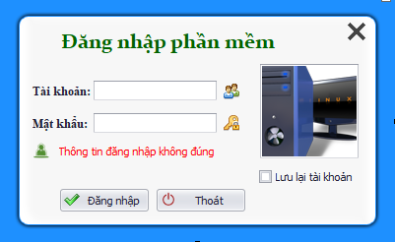

Hình 24: Form đăng nhập

Form đăng nhập gồm 4 phần:

* Logo đăng nhập : Biểu tượng trong form đăng nhập hiện lên khi chương trình bắt đầu
* Phần nhập: Nhập tài khoản và mật khẩu vào các textbox
* Phần thao tác : Gồm nút đăng nhập click khi đã điền đầy đủ thông tin, nút thoát khi muốn thoát chương trình, và 1 ô checkbox khi người dùng có muốn lưu lại tên đăng nhập không.
* Phần cảnh báo: Là 1 Label ẩn trong đó có dòng chữ “ Thông tin đăng nhập không đúng” sẽ hiển thị lên mỗi khi người dùng nhập sai.

### **Form chính**

**Hình 25: Form chính**

Form chính giúp người dùng có thể sử dụng các chức năng của hệ thống trong quyền hạn được cho phép. Form chính chia các chức năng thành từng nhóm gồm:

* Nhóm quản lý nhân viên: Gồm các chức năng liên quan đến Nhập - Xuất nhân viên , các thông tin về nhân viên như: Sơ yếu lý lịch, thông tin hợp đồng, thông tin bảo hiểm....
* Nhóm quản lý chấm công: Gồm các chức năng: Bảng công, thêm công nhân viên, phụ cấp nhân viên, nhân viên tăng ca, nhân viên ứng lương....
* Nhóm quản lý bảng lương: Có chức năng quản lý bảng lương của nhân viên.
* Nhóm danh mục: Gồm các danh mục: Nhân viên, Bộ phận, Chức vụ, Loại công, Phụ cấp, Loại ca, Danh mục tỉnh...
* Nhóm Hệ thống: Gồm chức năng : Sao lưu dữ liệu, Phục hồi dữ liệu, Tài khoản

### **Form Quản lý nhân viên**

Hình 26: form Quản lý nhân viên

Bao gồm:

* Danh sách nhân viên : Cho phép hiện thị toàn bộ danh sách thông tin nhân viên, có thể sắp xếp, tìm kiếm theo tên, bộ phận
* Thông tin nhân viên: Hiển thị tất cả thông tin nhân viên, bằng cấp, trình độ, chức vụ, bộ phận có thể thêm, sửa bằng cấp, trình độ, chức vụ, bộ phận. Cho phép người sử dụng có thể thêm , sửa , xóa các thông tin nhân viên.

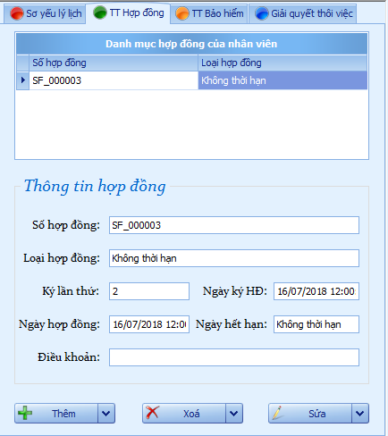

Hình 27: Form hợp đồng nhân viên

* Thông tin hợp đồng: Hiện thị thông tin hợp đồng của nhân viên được chọn trong danh sách nhân viên, có chức năng thêm, sửa, xóa hợp đồng của 1 nhân viên

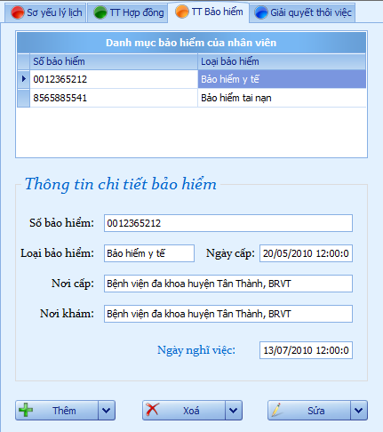

Hình 28: Form Thông tin bảo hiểm

* Thông tin bảo hiểm: Hiện thị thông tin bảo hiểm y tế và bảo hiểm tai nạn của nhân viên được chọn trong danh sách nhân viên, có chức năng thêm, sửa, xóa bảo hiểm của 1 nhân viên, sau đó có thể in ra hợp đồng ta vừa thêm.

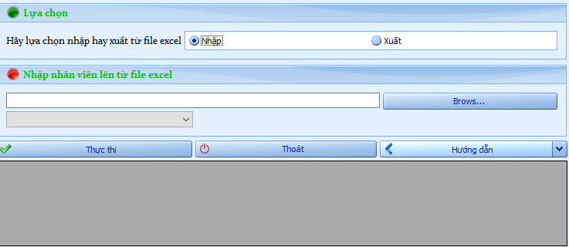

Hình 29: Nhập xuất nhân viên bằng Excel

* 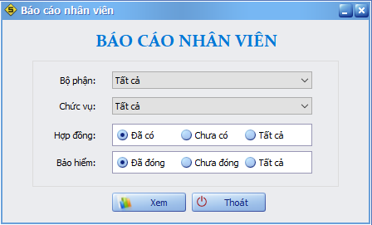Cho phép người dùng có thể nhập xuất nhiều nhân viên cùng lúc bằng Excel

**Hình 30: Báo cáo nhân viên**

* Xuất nhân viên theo bộ phận, theo chức vụ, hợp đồng và bảo hiểm.

### **Form Bảng công**

### 

Hình 31: Form Bảng công

* Hiển thị công nhân viên trong tháng năm được chọn, với đầy đủ các thông tin về chức năng chấm công như: nghỉ phép(P), làm cả ngày (1), làm nửa ngày(1/2)....
* Ngoài ra còn có các chức năng thêm-xóa sửa và hiện thị chi tiết ngày công của 1 nhân viên

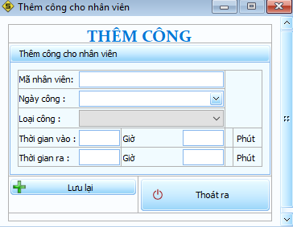

Hình 32: Form Thêm công

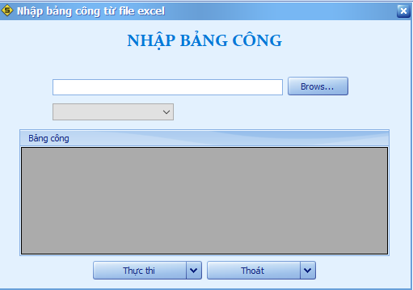

**Hình 33 Nhập công cho nhân viên bằng Excel**

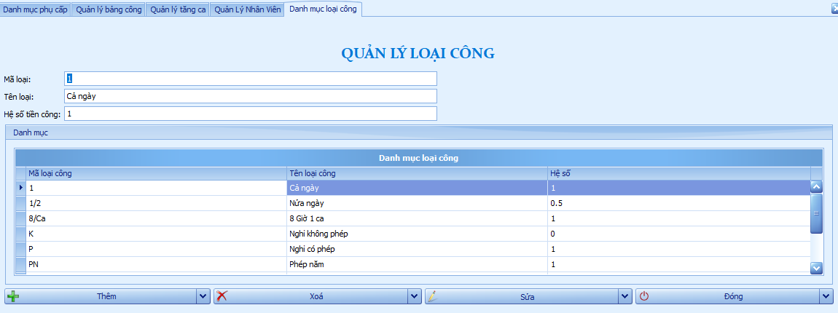

Hình 34: Form Quản lý loại công

* Hiển thị các loại mã công, tên loại công, hệ số. cho phép them, sửa , xóa các mục.

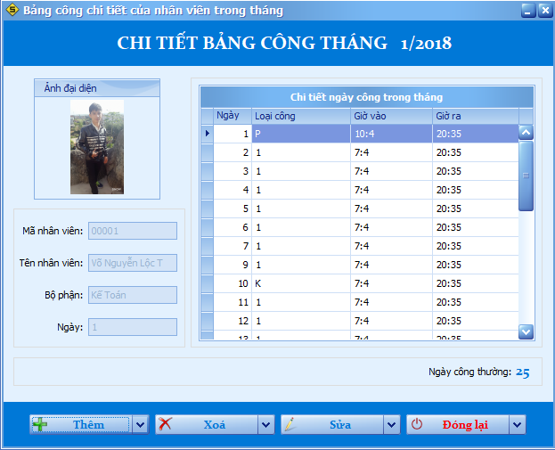

Hình 35: Form Chi tiết công

* Chi tiết công của nhân viên bao gồm thông tin của nhân viên, thông tin tăng ca, thông tin công của nhân viên trong tháng.
* Cho phép người dung thêm , xóa , sửa .

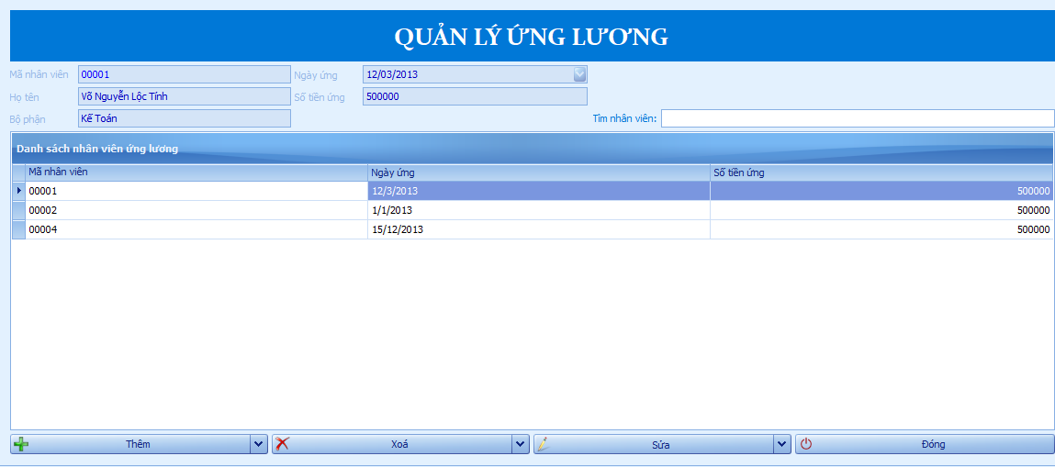

**Hinh 36 Quản lý ứng lương**

* 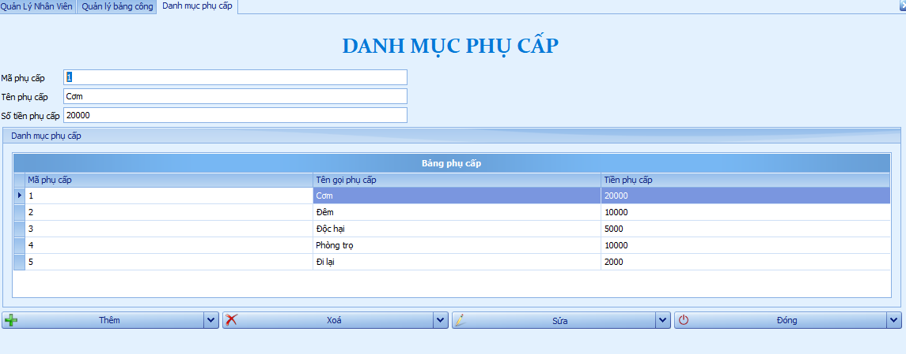Hiển thị mã nhân viên , ngày ứng lương và số tiền ứng. Cho phép thêm, xóa , sửa các thông tin ứng lương.

**Hình 37: Form Phụ Cấp**

* Người dùng có thể tìm nhân viên bằng tên nhân viên, thêm sửa xóa phụ cấp nhân viên bằng cách chọn nhân viên trong danh sách nhân viên.

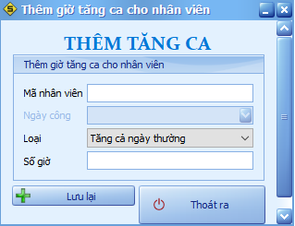

**Hình 38:Form Thêm Tăng Ca.**

* Cho phép thêm tăng ca cho nhân viên, các loại tăng ca và số giờ tăng ca.

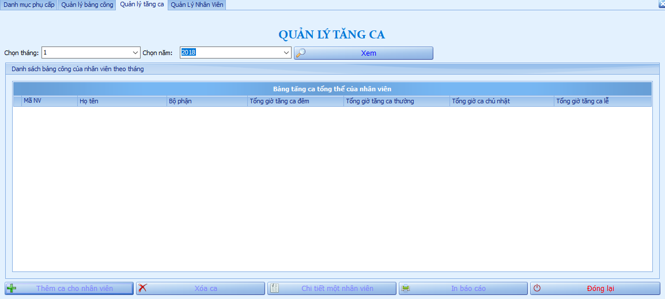

**Hình 39:Form Quản Lý Tăng Ca**

* Hiển thị danh sách nhân viên tăng ca trong tháng/năm được chọn. Với các thông tin như: Mã nhân viên, họ tên, bộ phận, tổng giờ tăng ca đêm, tổng giờ tăng ca thường, tổng giờ ca chủ nhật, tông giờ ca lễ..
* Ngoài ra, còn có các chức năng thêm - sửa – xóa thông tin tăng ca của 1 nhân viên.

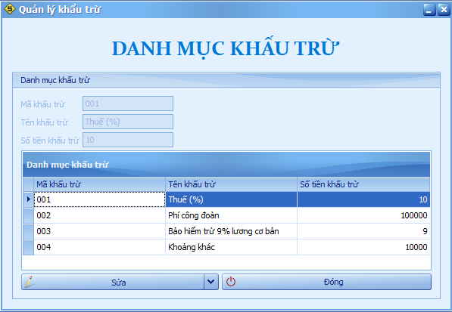 **Hình 40: Danh mục khấu trừ.**

* 1. 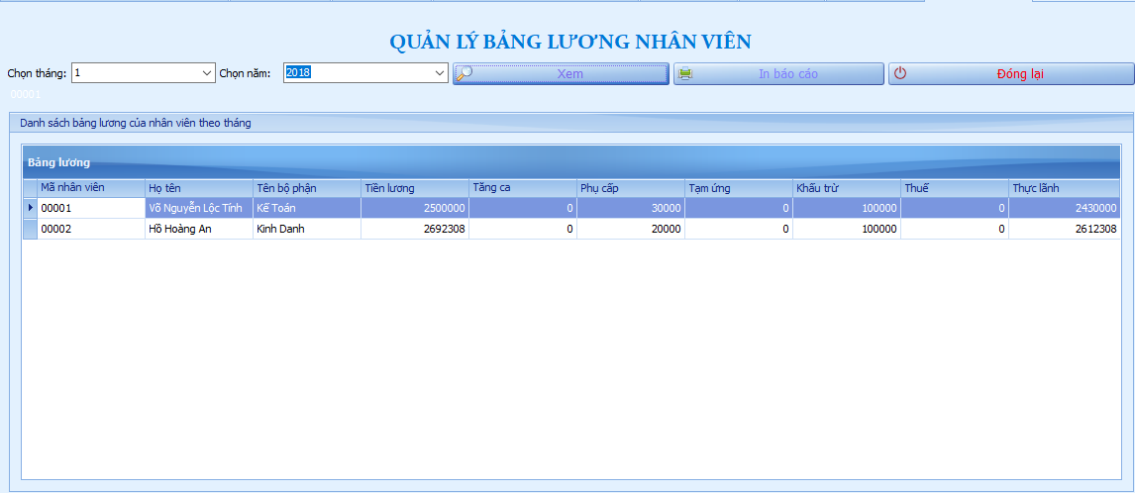**Form Quản lý lương :**

**Hình 41: Quản lý bảng lương nhân viên**

* Hiển thị bảng lương theo tháng cho toàn bộ nhân viên làm việc trong tháng đó.
  1. **Các loại báo cáo:**

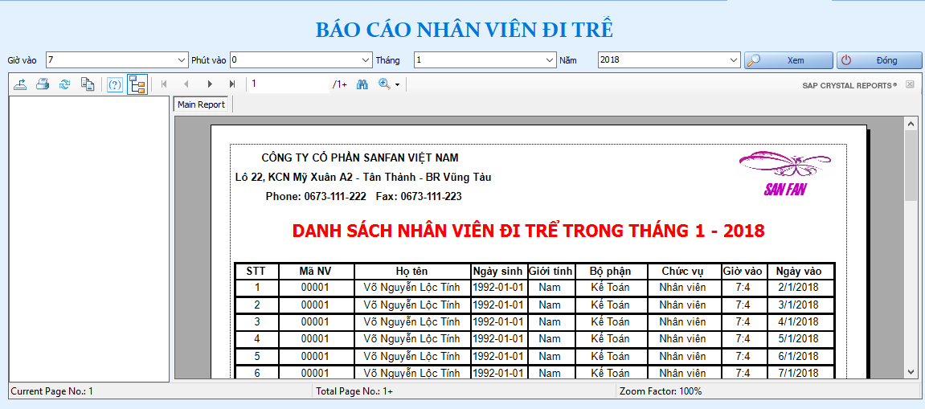

**Hình 42: Báo cáo nhân viên đi trể**

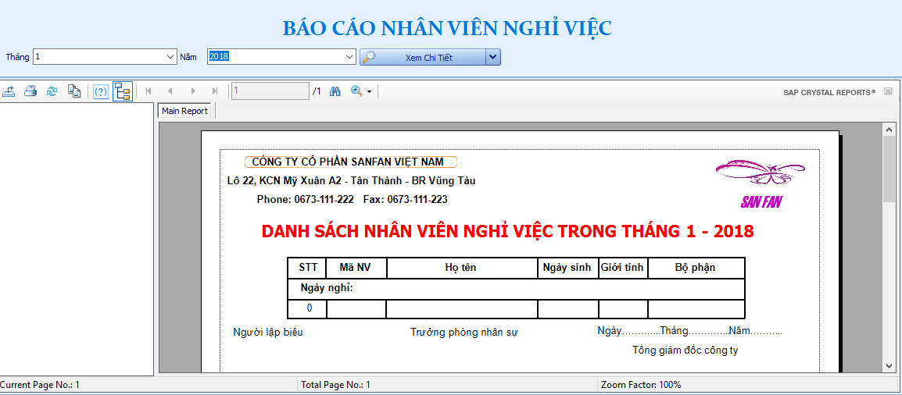

**Hình 43: Báo cáo nhân viên nghĩ việc.**

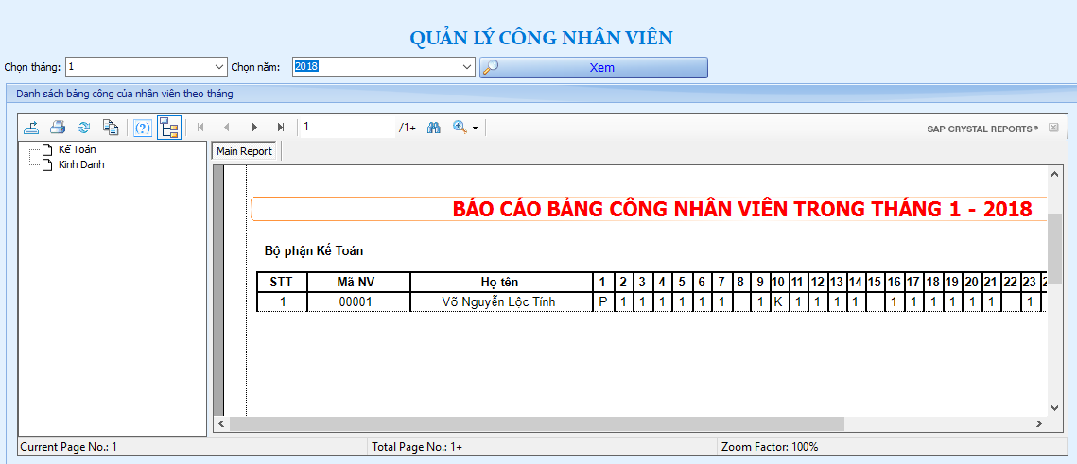

**Hình 44: Báo cáo bảng công nhân viên.**

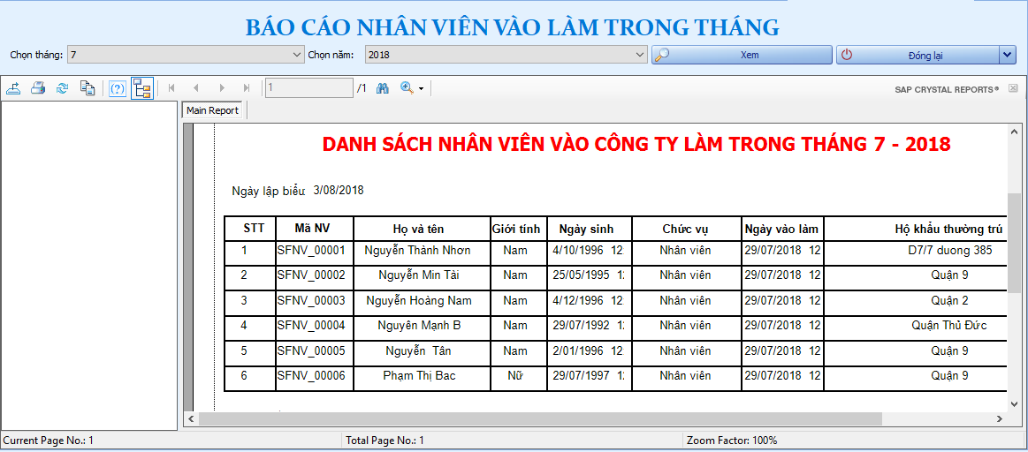

**Hình 45: Báo cáo nhân viên vào làm trong tháng**

# **CHƯƠNG 5 : TỔNG KẾT**

Sau thời gian thực hiện BTL môn học, em đã cơ bản hoàn thành mục tiêu đặt ra. Đề tài “**Quản lý hệ thống chấm công- Nhân sự**” được xây dựng hỗ trợ một phần cho việc quản lý nhân sự tại công ty. Giúp cho việc quản lý nhân sự, chấm công được dễ dàng, nhanh chóng và thuận tiện hơn, đảm bảo an toàn về thông tin dữ liệu, độ chính xác cao hơn từ đó giúp cho việc quản lý đạt hiệu quả hơn.

* **Ưu điểm**

- Chương trình có giao diện thân thiện, thuận tiện cho người sử dụng

- Hỗ trợ nhiều chức năng phù hợp với thực tế của việc tìm kiếm và quản lý.

- Có nhiều chức năng xử lý các yêu cầu thực tế như:

* Cung cấp khả năng thống kê, báo cáo linh hoạt có tính chất tùy chọn theo những tiêu chí cụ thể.
* Chức năng nhập và quản lý được thực hiện logic đảm bảo cho dữ liệu được hợp lệ hóa và cập nhật chính xác.

- Người sử dụng có thể thao tác dễ dàng.

* **Khuyết điểm**

- Một số chức năng còn chưa hoạt động ổn định.

- Do thời gian làm hạn chế nên chưa xây dựng hết được tất cả các module cần quản lý.

- Chưa giải quyết trọn vẹn các vấn đề nảy sinh trong quá trình quản lý.

- Các báo cáo mới chỉ hiện được một số thông tin cơ bản.

* **Hướng phát triển của chương trình:**

**-** Tìm hiểu và hoàn thiện một số chức năng cần thiết phục vụ thiết thực cho công tác quản bán hàng của công ty.

- Khắc phục những khuyết điểm còn lại của chương trình.

**TÀI LIỆU THAM KHẢO**

* + Dương Quang Thiện. 2006. Lập trình Giao diện người dùng theo C#. Thành Phố Hồ Chí Minh: Tổng hợp.
  + Dương Quang Thiện. 2006. Lập trình Căn cứ dữ liệu dùng ADO.NET và C#. Thành Phố Hồ Chí Minh: Tổng hợp
  + Dương Quang Thiện. 2006. Sổ tay kỹ thuật Visual C#.
  + Phạm Hữu Khang. C# 2005. Lập trình cơ sở dữ liệu.
  + Phạm Nguyễn Cương. Giáo trình phân tích thiết kế hệ thống thông tin.
  + Từng bước học lập trình với C#: Nhà Xuất Bản Lao Động – Xã Hội.
  + Các đồ các tốt nghiệp của các anh chị DT4TH, DH5TH.

Và tham khảo source code ở một số Website

* + - [www.codeproject.com](http://www.codeproject.com)
    - [www.sourcecode.com](http://www.sourcecode.com).
    - <www.congdongcviet.com>
    - <www.manguon.com>